中国造纸学会特种纸专业委员会文件
特纸委 [ 2018] 第 05号

关于开展“2018中国特种纸产业创新企业奖”
评选活动的通知
各有关单位：
2018年正值我国改革开放40周年，为落实国家创新驱动发展战略，推动特种纸产业新旧动能转换和结构转型升级，经研究决定，中国造纸学会特种纸专业委员会联合造纸工业生产力促进中心首次推出“中国特种纸产业创新企业奖”评选活动，以表彰2015年以来，在自主创新、科技成果产业化等方面取得突出成绩的特种纸及相关企业。此项活动对推动企业开展创新工作，促进我国特种纸产业发展具有重要意义，同时也是彰显企业实力，提升企业品牌形象的大好机会，欢迎特种纸及相关企业积极参与。
现将本次评选活动的主要事项通知如下：
一、评选范围
国内以生产特种纸产品为主的生产企业以及主要为特种纸产业配套的原材料、装备、化学助剂等相关生产企业。
二、评选创新模式
本次评选，从以下五大维度，评出特种纸产业的创新先锋。
1、产品创新
开发具有高性能、高附加值，并得到市场广泛接受的产品。
2、技术创新
采用了突破性的新兴技术，使企业的产品质量和盈利能力显著提升。
3、工艺创新
改进产品的制造工艺及流程，在节能环保、生产效率、质量等方面取得明显的提升，包括新工艺和新设备的变革。
4、管理创新
改善或创造更好的组织环境和制度，在组织、流程、信息技术应用以及并购、重组等方面有突出创新，显著提升企业的运营效率。
5、商业模式创新
企业在优化产业结构、经济转型发展中把握机遇，在商业模式创新中取得新成效，如推进电子商务、个性化定制、物联网、大数据分析的应用等。
三、评选原则
自愿原则。所有参与对象均为自愿参加。
公开、公平、公正原则。评选采取微信投票和专家评审相结合。
不收费原则。本次评选活动不收取任何费用。
四、评选条件
申报企业应重视自主创新，有明确的创新目标，建立了创新保障与激励机制，创新工作取得明显成绩。
企业取得良好的经济效益，社会诚信良好并能主动承担社会责任且近三年无违法违纪行为。
五、评选办法
申报企业可以按照本通知第二条评选创新模式，根据企业自身情况，申请其中一项或多项创新。
1、申报
自荐或推荐，须在规定的日期内将申报材料电子版报送至评选办公室。
2、申报材料
2018特种纸产业创新企业奖申请表（见附件一）
创新业绩材料（见附件二）
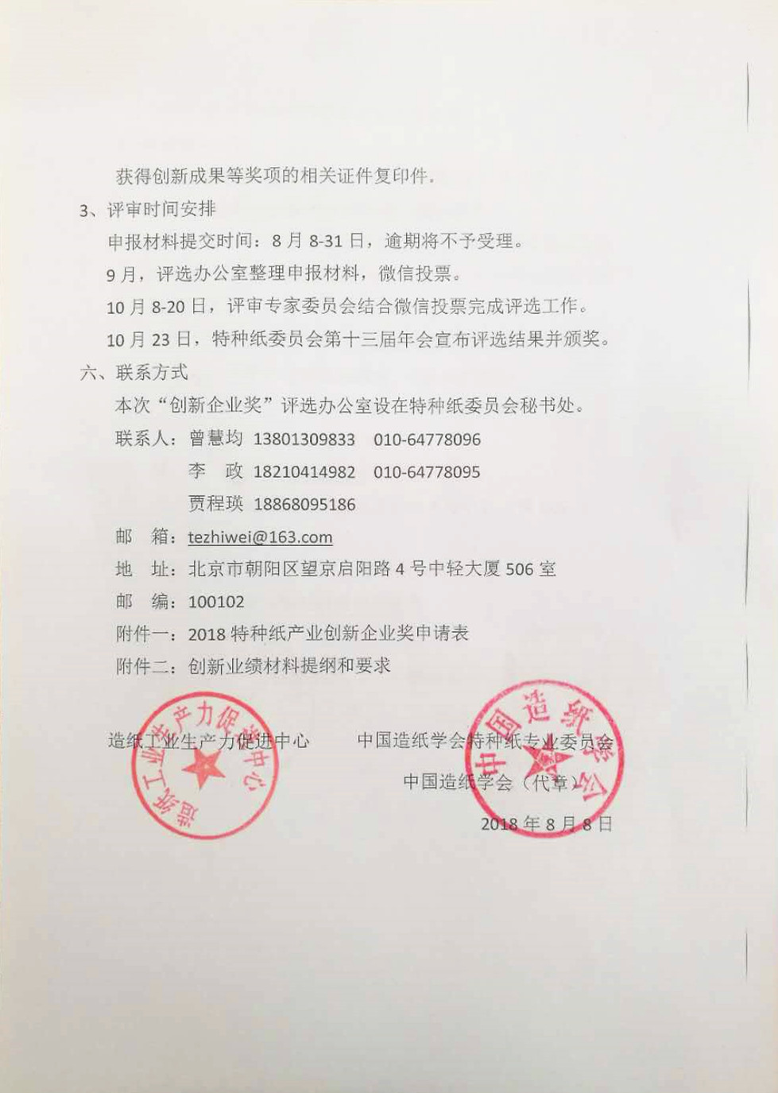

返 回

附件一： 2018特种纸产业创新企业奖申请表
（申报单位盖章）
企业名称 |  |  |  |  |  |  |  | 注册城市 |  |  | 法人代表
企业性质 |  | 职工总人数 |  |  |  |  |  | 注册资金（万元）
公司地址 |  |  |  |  |  |  |  | 邮编 |  |  | 传真
联系人 |  | 电话 |  |  |  | 手机 |  |  | E-mail
企业主导产品及其在全国同行业位次及占有率 | 主导产品
企业主导产品及其在全国同行业位次及占有率 | 位次
企业主导产品及其在全国同行业位次及占有率 | 占有率
经营情况 |  | 2015年 |  |  |  | 2016年 |  |  | 2017年
经营情况 | 总收入（万元）
经营情况 | 纳税额（万元）
经营情况 | 产品总收入（万元）
经营情况 | 创新产品收入（万元）
创新投入 | 研发投入总额（万元） |  |  |  |  |  |  | 研发投入占总投入%
创新投入 | 企业研发人员占职工总数的比例%
创新情况 | 发明专利数 | 注册商标数 |  | 著名商标数 |  |  |  | 知名品牌数 |  |  | 创新产品市场占有率%
创新情况 | 企业研发项目数 |  |  | 企业承担国家项目数 |  |  |  |  |  | 企业承担市级及省部级项目数
创新情况 | 企业通过鉴定的科技成果数 |  |  | 企业拥有省级以上研发机构数量 |  |  |  |  |  | 企业主持参与制定国家国际标准数
申报项目 | 产品创新 | 技术创新 |  | 工艺创新 |  |  | 管理创新 |  |  | 商业模式创新
（划√）
推荐意见 | 推荐单位盖章
填表说明： | 1、经营情况需填写近三年数据，其它按2017年数据或截止至2017年底的数据填报。
 | 2、申报项目按创新模式，可同时申报5项，也可以只申请其中的一项或多项。

附件二： 创新业绩材料编写提纲与要求

一、创新业绩材料编写提纲
1、企业概况；
2、申报创新模式和和对应的创新成果；
3、企业创新和获奖具体情况（包括创新文化建设，创新保障与激励机制，主要创新成果，优化产业结构调整，推进产学研相结合，采用新能源、节能减排和污染防治等方面的情况，如有获奖证书请提供复印件）。
二、创新业绩材料要求
1、材料力求简明扼要；
2、为便于评委和网民在评审会上审阅和投票评选，请在上报《创新业绩材料》的基础上，主要针对申报的创新模式及成果，再提供一份《创新业绩摘要》。摘要文字不超过500字，力求写出企业的概况、创新模式的特色与突出的成效。

